**Декомпозиция завтрака**

Изображение выглядит как диаграмма, текст, линия, снимок экрана

Контент, сгенерированный ИИ, может содержать ошибки.

**Цель и тип декомпозиции:**

* Цель: анализ функциональных действий, необходимых для приготовления завтрака;
* Тип:разбить процесс приготовления завтрака на более простые составляющие;
* Вид: структурная (система разделена по выбранным критериям).

**Количество уровней декомпозиции:**

* 3 уровня декомпозиции.

**Ошибки в декомпозиции:**

* Блок 2.3 по ошибке пронумерован как 2.4;
* Блок «Опустить яйцо в кипящую воду» не пронумерован;
* Пропущен блок 1.3.2 «Варить 7-10 мин»;
* Пункт 1.3 и 2.2 - некорректные формулировки: вместо действий указаны существительные. Заменить «вареное яйцо» на «сварить яйцо», «поджаренный в тостере хлеб» на «поджарить хлеб в тостере»;
* Нет блоков «Приготовить сок», «Приготовить чай».

**Исправление ошибок**:

* Добавлены недостающие подсистемы;
* Исправлены названия и идентификаторы подсистем;
* Добавил подсистему с идентификатором 1.3.2 «Варить 10 минут».

**Исправленная версия декомпозиции**

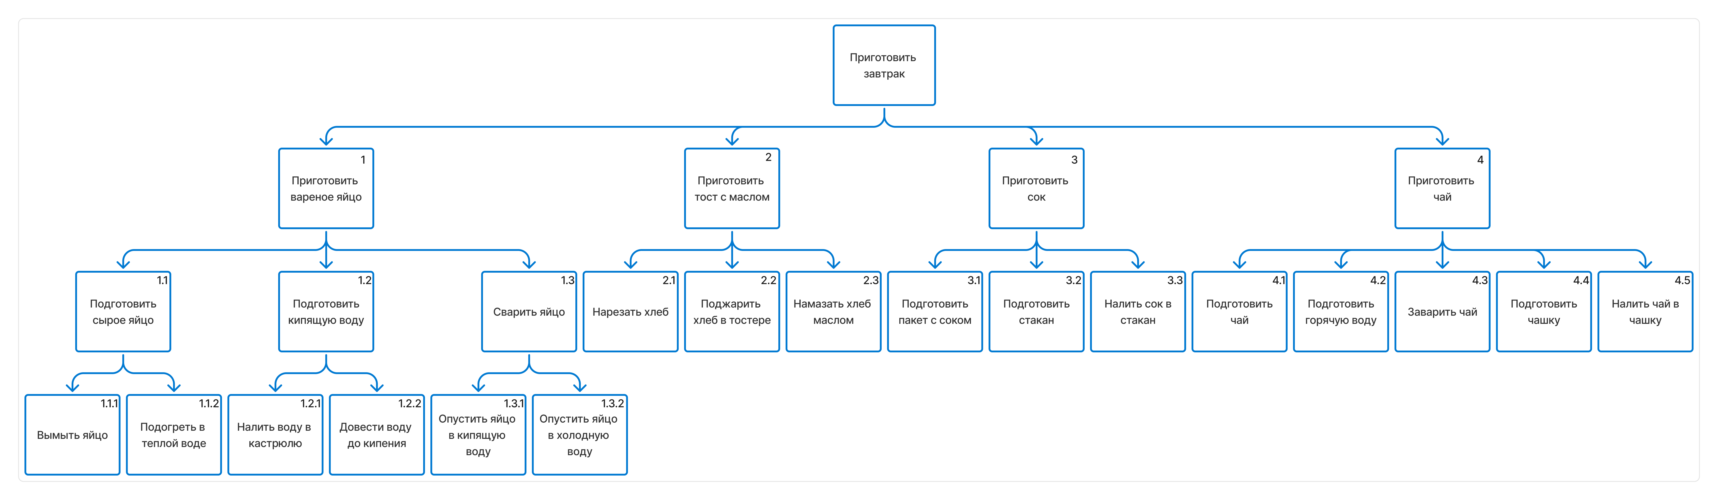

**Объектная декомпозиция завтрака на основе уточненной декомпозиции**

**Цель декомпозиции:**

Выяснить из каких частей/объектов должна состоять система

**Декомпозиция до уровня 2**

**Изображение выглядит как диаграмма, Прямоугольник, План, линия

Контент, сгенерированный ИИ, может содержать ошибки.**

**Критерии разбиения для каждого уровня построенной декомпозиции:**

* 1 уровень: по виду компонентов (части системы);
* 2 уровень: по видам этапов и процессов (жизненный цикл, физическое состояние).